Pozdrawiam Was kochane dzieciaki i nadal zachęcam do wykonywania prac.

Dzień 2 Przebiśnieg - pierwsze kwiaty wiosenne.
Jak można zrobić przebiśnieg?

Dla chętnych dzieci - Szablon przebiśnieg – pokoloruj lub wyklej kolorowym papierem.

Jeśli macie ochotę to możecie zrobić - Tulipany – praca plastyczna.
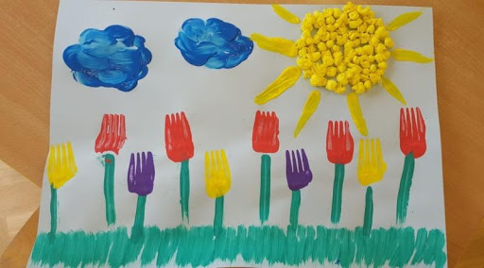

Poczytaj mi mamo lub tato.

Opowiadanie „O żółtym tulipanie” – M. Różycka
W ciemnym domku pod ziemią mieszkał mały Tulipanek. Maleńki Tulipan, jak wszystkie małe dzieci, spał całymi dniami.
Wokoło było bowiem bardzo cicho i ciemno. Pewnego dnia obudziło go lekkie pukanie do drzwi.
– Kto tam? –zapytał obudzony ze snu Tulipanek.
– To ja. Deszczyk. Chcę wejść do ciebie. Nie bój się maleńki. Otwórz.
– Nie, nie chcę. Nie otworzę. –powiedział Tulipanek i odwróciwszy się na drugą stronę, znów smacznie zasnął.
– Po chwili mały Tulipanek znów usłyszał pukanie.
– Puk! Puk! Puk!
– Kto tam?
– To ja. Deszcz. Pozwól mi wejść do swego domku.
– Nie, nie chcę, abyś mnie zamoczył. Pozwól mi spać spokojnie.
Po pewnym czasie Tulipanek usłyszał znów pukanie i cieniutki, miły głosik wyszeptał:
– Tulipanku, puść mnie!
– Ktoś ty?
– Promyk słoneczny –odpowiedział cieniutki głosik.
– O, nie potrzebuję cię. Idź sobie.
Ale promyk słoneczny nie chciał odejść. Po chwili zajrzał do domu tulipanowego przez dziurkę od klucza i zapukał.
– Kto tam puka? –zapytał zżółkły ze złości Tulipanek.
– To my Deszcz i Słońce. My chcemy wejść do ciebie!
Wtedy Tulipanek pomyślał:
„Ha, muszę jednak otworzyć, bo dwojgu nie dam rady”. I otworzył. Wtedy Deszcz i Promyk wpadli do domu tulipanowego. Deszcz chwycił przestraszonego Tulipanka za jedną rękę,
Promyk słońca za drugą i unieśli go wysoko, aż pod sam sufit.
Mały żółty Tulipanek uderzył główką o sufit swego domku i przebił go …
I, o dziwo znalazł się w śród pięknego ogrodu, na zielonej trawce. Była wczesna wiosna.
Promyki Słońca padały na żółtą główkę Tulipanka.
A rano przyszły dzieci i zawołały:
– Patrzcie! Pierwszy żółty tulipan zakwitł dzisiaj z rana!
– Teraz już na pewno będzie wiosna!

